Інформація
про виконання бюджетних програм за 2023 рік
по головному розпоряднику бюджетних коштів
Відділу освіти, сім’ї, молоді та спорту Носівської міської ради

З метою виконання вимог частини 5 статті 28 Бюджетного кодексу України Відділ освіти, сім’ї, молоді та спорту Носівської міської ради, як головний розпорядник бюджетних коштів, оприлюднює інформацію щодо діяльності Відділу у 2023 році та про реалізацію цілей державної політики у сфері освіти, а також показники їх досягнення в межах бюджетних програм за 2023 рік.
Питання розвитку освітньої галузі Носівської територіальної громади є предметом постійної уваги апарату міської ради та депутатського корпусу.
Сфера освіти, як і всі сфери життя суспільства, зазнала сильних змін в умовах воєнного стану Усі ми вчилися та продовжуємо вчитися жити в цих нових умовах: хтось – продовжувати здобувати освіту, а хтось – працювати. Війна негативно впливає на організацію освітнього процесу, це зумовлює потребу в гнучкій трансформації освітньої сфери на період дії воєнного стану. Передусім постала необхідність убезпечення учасників освітнього процесу.
Відповідно до ст.53 Конституції України кожен має право на освіту. Освітні послуги, які надають заклади освіти повинні бути якісними та відповідати запитам суспільства. Провідну роль у наданні якісних освітніх послуг відіграє освітнє середовище, у якому перебувають діти. Освітній простір повинен надихати вчитись, обладнання має бути сучасним, навчально-методична література цікавою і корисною. У закладі освіти повинно бути безпечно і тепло. Все перелічене потребує проведення ремонтних робіт, оновлення матеріально-технічної бази, поповнення бібліотечних фондів, високого професіоналізму педагогічних працівників.
На виконання вище перелічених завдань, Відділ освіти, сім’ї, молоді та спорту як головний розпорядних бюджетних коштів відповідно до покладених на нього функцій забезпечував ефективне використання бюджетних коштів у 2023 році у межах затверджених бюджетних призначень за наступними бюджетними програмами:
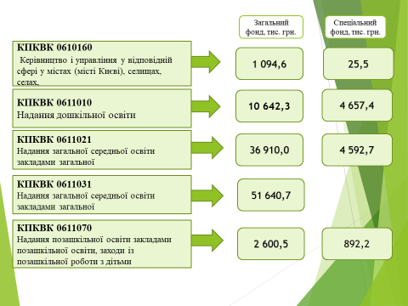

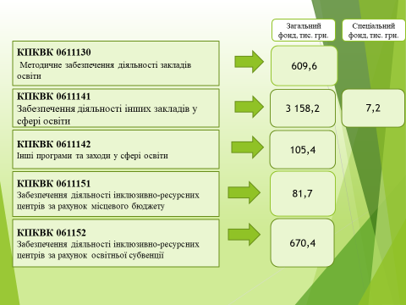

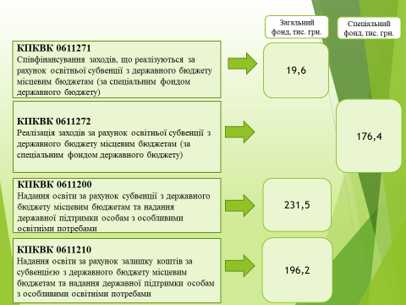

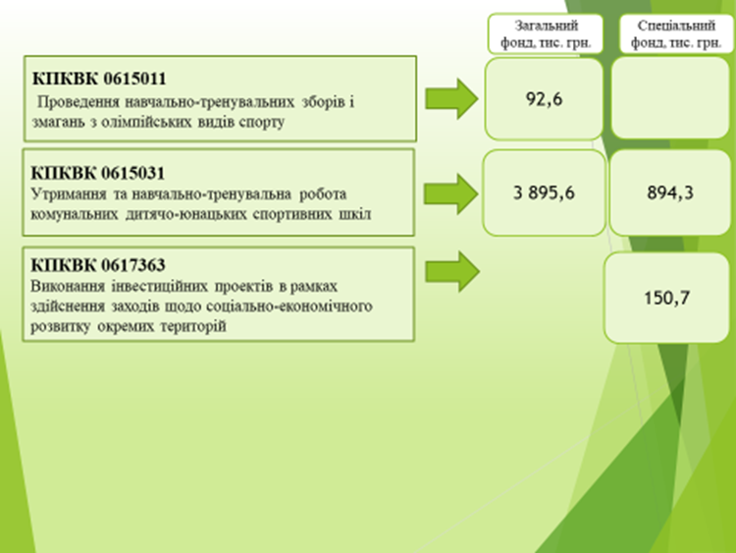

Фінансування галузі «Освіта» у 2023 році складало 123 402,9 тис грн., в тому числі за рахунок коштів загального фонду 111 948,9 тис. грн., що на 1,8% (1 991,6 тис. грн.) більше в порівнянні з 2022 роком та спеціального фонду – 11 454,0 тис. грн., що на 77,6 (7 328,8 тис. грн.) більше в порівнянні з 2021 роком. Загальне виконання бюджетних програм в 2023 році складає 95,2%.

.
Галузь «Освіта» фінансується як за рахунок доходів бюджету Носівської ТГ так і за рахунок різних субвенцій, основною з яких є освітня субвенція. У 2023 році вона склала 52 311,1 тис. грн. Крім того, заклади освіти отримують власні надходження, згідно статутної діяльності, які зараховуються до спеціального фонду бюджету.
Левову частину видатків займають видатки на надання загальної середньої освіти – 79,1%, наступними найбільш вагомими є видатки на надання дошкільної освіти – 9,51%, решта 11,39 % видатків спрямовується на фінансування 13 програм.

Структура видатків бюджетних програм за загальним фондом

Відділом освіти, сім’ї, молоді та спорту Носівської міської ради було здійснено оцінку ефективності за усіма бюджетними програмами у межах встановлених йому бюджетних призначень.
Оцінка ефективності бюджетних програм здійснюється шляхом аналізу для досягнення поставлених цілей:
- керівництво та управління у сфері освіти;
- забезпечення доступності та безоплатності дошкільної освіти в державних та комунальних дошкільних навчальних закладах в межах державних вимог до змісту, рівня й обсягу дошкільної освіти;
- реалізація державної політики, спрямована на забезпечення сталого розвитку загальної середньої освіти;
- створення умов для здобуття вихованцями, учнями і слухачами позашкільної освіти;
- забезпечення належної методичної роботи в закладах освіти;
- забезпечення надання якісних освітніх послуг та створення належних умов для діяльності закладів у сфері освіти;
- забезпечення реалізації інших освітніх послуг;
- забезпечення права дітей з особливими освітніми потребами на здобуття дошкільної та загальної середньої освіти;
- проведення корекційно-розвиткових занять дітям з особливими освітніми потребами та придбання спеціальних засобів корекції психофізичного розвитку;
- забезпечення взаємозв’язку між дитячо-юнацьким спортом вищих досягнень шляхом відбору обдарованих осіб та визначення спеціалізації юних спортсменів, які мають високий рівень підготовленості для переходу до системи резервного спорту;
- реалізація державної політики у сфері розвитку фізичної культури і спорту.
Кожна бюджетна програма включає показники, що характеризують обсяг використання бюджетних коштів на відповідний період, саме ці показники забезпечують досягнення цілей державної політики.
На виконання бюджетної програми за КПКВК 0610160 «Керівництво і управління у відповідній сфері у містах (місті Києві), селищах, селах, об’єднаних територіальних громадах» заплановані кошти в сумі 1 137,5 тис. грн, касові видатки складають 1 120,1 грн. (98,47%). Покладені на керівництво відділу освіти, сім’ї, молоді та спорту повноваження виконані в повному обсязі.
Упродовж 2023 року Відділом освіти, сім’ї, молоді та спорту проведено 10 нарад для керівників закладів освіти, на яких проаналізовано 96 питань щодо провадження освітньої діяльності. За звітний період до Відділу освіти, сім’ї, молоді та спорту надійшло 4434 документів, видано 173 наказів з основної діяльності, 212 наказів з кадрової роботи. Отримано та розглянуто 7 письмових звернень.
Проведена оцінка ефективності бюджетної програми шляхом порівняння планових і фактично виконаних результативних показників відповідно до Методики здійснення порівняльного аналізу показує високу ступінь ефективності.

З метою забезпечення належних умов для надання дошкільної освіти та виховання дітей в Носівській громаді функціонують:
- Носівський дошкільний навчальний заклад № 1 «Барвінок» комбінованого типу Носівської міської ради Чернігівської області,
- Носівський дошкільний навчальний заклад «Ромашка» Носівської міської ради Чернігівської області,
- Володьководівицький дошкільний навчальний заклад «Дзвіночок» Носівської міської ради Чернігівської області,
Мережа закладів дошкільної освіти
Заклад | К-ть дітей | К-ть ставок пед працівників | К-ть ставок обсл персоналу | Витрати на 1 вихованця, тис. грн
ДНЗ №1 "Барвінок" | 272 | 30,3 | 31,8 | 45,6
ДНЗ "Ромашка" | 38 | 4,9 | 6,8 | 36,7
ДНЗ "Дзвіночок" | 40 | 4,5 | 9,75 | 34,8
Всього | 350 | 39,7 | 48,35 | 43,7

Усього до закладів дошкільної освіти зараховано 350 дитини віком від 2 до 6(7) років сформовано 15 груп.
Всього на виконання бюджетної програми КПКВК 0611010 «Надання дошкільної освіти» на 2023 рік заплановано коштів 15 299,7 тис. грн., з них по загальному фонду – 10 642,3 тис. грн. та 4 657,4 тис. грн. по спеціальному фонду. Використання коштів в цілому складає 89,28%.
При виконанні бюджетної програми спрямовувалися кошти за наступними напрямами:
- Надання дошкільної освіти дошкільними навчальними закладами;
- Капітальний ремонт захисної споруди цивільного захисту в підвальному приміщенні Носівського ДНЗ №1 «Барвінок» комбінованого типу Носівської міської ради

Фінансування дошкільних навчальних закладів у 2023 році

В закладах дошкільної освіти освітній процес забезпечують 36 педагогічних працівників, які займають 39,7 штатних одиниць та 50 працівників із числа обслуговуючого персоналу, які займають 48,35 штатних одиниць . Всього для забезпечення функціонування закладів дошкільної освіти задіяні 88,05 штатних одиниць.
Проведена оцінка ефективності бюджетної програми за КПКВК 0611010 з визначенням ступеню ефективності відповідно до Методики здійснення порівняльного аналізу показує середню ефективність. Бюджетна програма залишається актуальною для подальшої реалізації.

Для забезпечення якісних послуг для надання загальної середньої освіти в денних закладах загальної середньої освіти виконуються наступні бюджетні програми: КПКВ 0611021, КПК ВК 0611031.
В закладах загальної середньої освіти освітній процес забезпечували 247 педагогічних працівників, які у 2023 році займали 292,43 штатних одиниць та 154 працівників із числа обслуговуючого персоналу, які займали 165,97 штатних одиниць. Мережа закладів загальної середньої освіти громади на 01 вересня 2023 року нараховує 8 закладів, 3 з них мають дошкільні підрозділи:
- Носівський ліцей №1;
- Носівський ліцей №5;
- Володьководівицький ліцей з дошкільним підрозділом;
- Носівська гімназія №2;
- Носівська гімназія №3 з дошкільним підрозділом;
- Досліднянська гімназія з дошкільним підрозділом;
- Сулацька гімназія;
- Носівська початкова школа;
Усього в закладах загальної середньої освіти з 01 вересня 2023 року навчається 2338 учнів і 88 вихованці в дошкільних підрозділах закладів загальної середньої освіти (у міській місцевості – 1904 учнів/ 36 вихованців, у сільській – 434 учнів/52 вихованців).

Середня вартість утримання 1 дитини в ЗЗСО у 2023 році складає 36 533,00 грн. в рік. Основну частку видатків займають видатки на оплату праці з нарахуваннями – 73,4 %

За КПКВ 0611021 передбачено видатків на 2023 рік :
- за загальним фондом в сумі 40 126,7 тис. грн., виконання 36 910,0 тис. грн, що становить 91,98%;
- за спеціальним фондом заплановані видатки у сумі 6 200,7 тис. грн. виконано – 4 592,7 тис. грн., що становить 74,06%.
Відхилення планових показників від касових в сумі 3 216,7 тис. грн. пояснюється економією: по оплаті праці, видатках на продукти харчування та використання енергоносіїв внаслідок зменшення кількості днів відвідування учнями закладів загальної середньої освіти під час продовження воєнного стану на території України та організації навчання за змішаною формою. Проведена оцінка ефективності бюджетної програми за КПКВК 0611021 з визначенням ступеню ефективності відповідно до Методики здійснення порівняльного аналізу показує середню ефективність. Бюджетна програма залишається актуальною для подальшої реалізації.
За КПК ВК 0611031 передбачено видатків на 2023 рік за загальним фондом 52 321,0 тис. грн.. виконано 51 640,7 тис. грн., що становить 98,7%. Проведена оцінка ефективності бюджетної програми показує середню ефективність. Бюджетна програма залишається актуальною для подальшої реалізації.

Важливим етапом інтеграції дітей з особливими освітніми потребами в освітній процес є забезпечення належної інклюзивної освіти в закладах загальної середньої та дошкільної освіти для надання якої щороку створюються відповідні умови. За бажанням батьків відкриваються групи в ДНЗ, а в закладах загальної середньої освіти є класи з інклюзивною формою навчання.
Для надання державної підтримки особам з особливими освітніми потребами, які навчаються в інклюзивних класах, групах виконуються наступні бюджетні програми: КПКВ 0611200, КПК ВК 0611210.

У 2023 році в Носівському ДНЗ №1 комбінованого типу «Барвінок» виховувалося 7 дітей з ООП, В закладах загальної середньої освіти - 27 учнів з ООП.
За КПКВ 0611200 передбачено видатків на 2023 рік за загальним фондом в сумі 237,3 тис. грн. виконання 231,5 тис. грн, що становить 97,56%.
У 2023 році був залучений залишок коштів за субвенцією з державного бюджету місцевим бюджетам на надання державної підтримки особам з особливими освітніми потребами, що утворився на 01.01.2023 року у сумі 196,2 тис. грн. та використаний на оплату праці за проведені корекційно-розвиткові заняття.
Проведена оцінка ефективності бюджетної програми за КПКВ 0611200 показує високу ефективність. Бюджетна програма залишається актуальною для подальшої реалізації.

Позашкільна освіта - складова системи безперервної освіти, яка вирішує питання емоційного, фізичного та інтелектуального розвитку особистості, формування її компетентностей та сприяє забезпеченню потреб особистості у творчій самореалізації, її соціалізації, включенню в суспільні відносини, входженню у широкий світ.
Для забезпечення належних умов виховання дітей в умовах позашкільної освіти виконуються наступні бюджетні програми: КПКВ 0611070, КПК ВК 0615011, КПК ВК 0615031,
На сьогодні у Носівській територіальній громаді функціонує 2 заклади позашкільної освіти – Центр дитячої та юнацької творчості та Дитячо-юнацька спортивна школа, в яких залучено 733 дітей (31,4% від загальної кількості учнів у закладах освіти громади) з них у Центрі дитячої та юнацької творчості – 31 гурток, в яких займається 459 вихованців у Дитячо-юнацькій спортивній школі – 27 груп, які відвідує 274 юних спортсмени.
Навчальний процес у закладах позашкільної освіти здійснюють:
- в Центрі дитячої та юнацької творчості освітній процес забезпечують 14 педагогічних працівників, які займають 13,75 штатних одиниць.
- в Дитячо-юнацькій спортивній школі - 12 тренерів, які займають 13,5 штатних одиниць.

За КПКВК 0611070 передбачено видатків на 2023 рік:
- за загальним фондом в сумі 2 801,3 тис. грн.. виконано 2600,5 тис. грн., що становить 92,83%.
- за спеціальним фондом отримані надходження благодійного внеску у сумі 891,158 тис. грн., а саме на підставі Меморандуму про взаєморозуміння між Відділом освіти, сім’ї, молоді та спорту і Фондом фінська церковна допомога отримано обладнання та оснащення для створення Цифрового освітнього центру з метою забезпечення доступу дітей до формальної онлайн освіти, а також для проведення позашкільних заходів.

Відхилення за загальним фондом планових показників від касових в сумі 200,8 тис. грн. пояснюється економією по оплаті праці за рахунок вакансій, зменшення показників споживання енергоносіїв. В умовах воєнного стану керівники гуртків проводили тематичні тижні, заходи з відзначення державних і пам’ятних дат, акції на підтримку ЗСУ. Проведена оцінка ефективності бюджетної програми з визначенням ступеню ефективності відповідно до Методики здійснення порівняльного аналізу показує високу ефективність. Бюджетна програма залишається актуальною для подальшої реалізації.

КПКВК 0615031 «Утримання та навчально-тренувальна робота комунальних дитячо-юнацьких спортивних шкіл» заплановано за загальним фондом 4 046,6 тис. грн., касові видатки – 3 895,5 тис.грн.; за спеціальним фондом заплановано 894,6 тис. грн., касові – 894,3 тис. грн. Використання коштів в цілому складає 96,27%. Проведена оцінка ефективності бюджетної програми з визначенням ступеню ефективності відповідно до Методики здійснення порівняльного аналізу показує високу ефективність. Програма залишається актуальною для подальшої реалізації.

За КПКВК 0615011 «Проведення навчально-тренувальних зборів і змагань з олімпійських видів спорту» заплановано 97,0 тис. грн, касові видатки становлять 92,6 тис грн. Діти Носівської ТГ із задоволенням відвідують заняття в КПНЗ «ДЮСШ». Вихованці взяли участь у 2-х Відкритих чемпіонатах України 2-х регіональних чемпіонатах м. Києва та м. Чернігова та маємо результати: 5 чемпіонів, 6 срібних та 2 бронзових призери. Легкоатлети спортивної школи взяли участь у 5 змаганнях різних рівнів (обласний -1, всеукраїнський – 1. В м. Києві -1, Київська обл. -2) А тому, бюджетна програма залишається актуальною для подальшої реалізації для забезпечення фізичного розвитку та набуття навичок здорового способу життя, підготовки спортсменів.

Методичне забезпечення діяльності навчальних закладів здійснюється методичним кабінетом при Відділі освіти, сім’ї, молоді та спорту Носівської міської ради. Пріоритетними завданнями методичного кабінету Відділу освіти, сім’ї, молоді та спорту протягом 2023 року було проведення заходів, спрямованих на адаптацію педагогічних працівників до роботи в умовах очного, дистанційного та змішаного навчання під час дії правового режиму воєнного стану; психологічна підтримка всіх учасників освітнього процесу; підготовка педагогічних працівників до упровадження Державного стандарту базової середньої освіти в 5-6-х класах Нової української школи, який є логічним продовженням Державного стандарту початкової освіти і базується на принципах презумпції талановитості дитини, цінності дитинства, радості пізнання, розвитку особистості, здоров’я, безпеки.

У 2023н.р. методичним кабінетом проведена значна робота щодо здійснення ефективної кадрової політики. Своєчасно сплановано та здійснено курсову перепідготовку педагогів, сплановано та якісно проведено атестаційну кампанію

Видатки за даною бюджетною програмою у 2023 році склали 609,6 тис.грн., відсоток виконання – 98,18%. Проведена оцінка ефективності бюджетної програми з визначенням ступеню ефективності, відповідно маємо результат програми – висока ефективність. Бюджетна програма залишається актуальною для подальшої реалізації.

З метою виконання бюджетної програми по КПКВК 0611141 «Забезпечення діяльності інших закладів у сфері освіти» працює централізована бухгалтерія, група централізованого господарського обслуговування. Загальна штатна чисельність – 19,75 ставок. Видатки за даною бюджетною програмою у 2023 році склали 3 158,2 тис. грн. за загальним фондом та 7,2 тис. грн за спеціальним фондом, що відповідає 98,2% запланованого показника. Проведена оцінка ефективності бюджетної програми з визначенням ступеню ефективності, при порівнянні отриманого значення з шкалою, маємо результат програми – висока ефективність. Бюджетна програма залишається актуальною для подальшої реалізації. Відповідною програмою здійснено функції організації виконання бюджету за доходами та видатками, організація бухгалтерського обліку на принципах законності, обґрунтованості, цільового використання бюджетних коштів та першочерговості фінансування захищених статей видатків.

За бюджетною програмою 0611142 «Інші програми та заходи у сфері освіти» фінансуються наступні завдання:
Видатки за даною бюджетною програмою у 2023 році склали 105,4 тис. грн., що становить 91,81% виконання.
Завдання передбачені бюджетною програмою виконані в повному обсязі:
- виплачена допомога 14 дітям-сиротам та дітям позбавлених батьківського піклування, яким виповнилося 18 років - 25 340,00 грн.;
- проведені відшкодування вартості проїзду 10 педагогічним працівникам до місця роботи та у зворотньому напряму – 62 500,00грн.;
- проведений міський етап та забезпечена участь в обласному етапі Всеукраїнської дитячої-юнацької військово-патріотичної гри «Сокіл Джура» - 4083,0 грн;
- проведені заходи для підтримки ініціатив молоді – 8277,00 грн.;
- проведені учнівські олімпіади – 3477,00 грн.
Проведена оцінка ефективності бюджетної програми за КПКВК 0611142 з визначенням ступеню ефективності відповідно до Методики здійснення порівняльного аналізу показує високу ефективність.
Впровадження інклюзивного навчання в закладах освіти громади на сьогодні є досить актуальним та дає можливість вирішити питання навчання, а також адаптації в соціумі дітей з особливими освітніми проблемами.
Задля забезпечення права дітей з особливими освітніми потребами на здобуття дошкільної та загальної середньої освіти, шляхом проведення комплексної психолого-педагогічної оцінки розвитку дитини надання психолого-педагогічної допомоги та забезпечення системного кваліфікованого супроводження виконуються наступні бюджетні програми: КПКВ 0611151, КПК ВК 061152, на території Носівської ТГ працює КУ «Інклюзивно ресурсний центр» Носівської міської ради. На утримання даного закладу в 2023 році заплановано 766,8 тис. грн касові видатки за всіма бюджетами – 752,1тис. грн.
Робота Інклюзивно ресурсного центру спрямована на проведення комплексної педагогічної допомоги та забезпечення системного кваліфікованого супроводу (надання консультацій педагогам, батькам дітей з ООП та методичної роботи педагогам, щодо питань організації інклюзивного навчання). За 2023 рік працівниками центру прийнято 40 заяв від батьків для здійснення комплексної оцінки розвитку дітей. Всього видано 40 висновків, згідно яких діти отримують освітні послуги в закладах освіти. На базі ІРЦ 24 дітей впродовж року отримували психолого-педагогічні та корекційно-розвиткові послуги. Протягом 2023 року було надано 462 консультацій щодо особливостей розвитку, навчання та виховання дітей з ООП (299 консультацій батькам дітей з ООП та 166 - педагогам, які працюють з дітьми з ООП). Фахівці ІРЦ є активними учасниками в командах супроводу у закладах з інклюзивним навчанням, постійно надають методичну допомогу фахівцям закладів освіти щодо розвитку, виховання та організації навчання дітей з ООП.
Проведена оцінка ефективності бюджетної програми за КПКВК 0611151 з визначенням ступеню ефективності відповідно до Методики здійснення порівняльного аналізу показує високу ефективність. Бюджетна програма залишається актуальною для подальшої реалізації.
За КПКВК 0611152 проведена оцінка ефективності бюджетної програми з визначенням ступеню ефективності, відповідно маємо результат програми –висока ефективність. Програма є актуальною для подальшої її реалізації.
Якість та доступність загальної середньої освіти забезпечується Відділом освіти, сім’ї, молоді та спорту Носівської міської ради як за рахунок міського бюджету та і за кошти освітньої субвенції. Оскільки освітній простір Нової української школи потребує широкого використання нових ІТ-технологій, нових мультимедійних засобів навчання, оновлення навчального обладнання, Відділом освіти, сім’ї, молоді та спорту Носівської міської ради відповідно до вимог Концепції «Нова українська школа» заклади загальної середньої освіти проведена закупівля засобів навчання для навчальних кабінетів закладів загальної середньої освіти, що здійснюють освітній процес за Державним стандартом базової середньої освіти на першому (адаптаційному) циклі базової середньої освіти.
Відповідно до Постанови КМУ № 1023 від 19.09.2023 року щодо порядку та умов надання освітньої субвенції з державного бюджету місцевим бюджетам (за спеціальним фондом державного бюджету) у 2023 році були використані кошти у сумі 196,0 тис. грн.. з них: 176, 4 тис. грн.. кошти освітньої субвенції, 19,6 тис. гр.. кошти місцевого бюджету. Кошти були спрямовані на закупівлю засобів навчання для 24 навчальних кабінетів 7-ми закладам загальної середньої освіти. Середній обсяг видатків на 1 навчальний кабінет склав 7,35 тис. грн. Завдання передбачені бюджетними програми за КПКВК 0611271 та КПКВК 0611172 виконані в повному обсязі, бюджетна програма виконана вцілому ефективно, кошти затверджені в паспорті бюджетної програми використані за цільовим призначенням.
Враховуючи особливу важливість завдань цивільного захисту, пов’язаних з захистом життя людей при загрозі та виникненні надзвичайних ситуацій на виконання вимог Кодексу цивільного захисту України щодо реалізації державної політики у сфері захисту населення і території від надзвичайних ситуацій техногенного, природного та воєнного характеру, інших нормативних актів держави Відділом освіти, сім’ї, молоді та спорту подана проектна заявка щодо отримання коштів державного бюджету за бюджетною програмою «Субвенція з державного бюджету місцевим бюджетам на проектування, відновлення, будівництво, модернізацію, облаштування, ремонт об’єктів будівництва громадського призначення, соціальної сфери, культурної спадщини, житлово-комунального господарства, інших об’єктів, що мають вплив на життєдіяльність населення»
За результатами успішного відбору Відділ освіти, сім’ї, молоді та спорту визначений замовником робіт з розробки проєктно-кошторисної документації по об’єкту: «Капітальний ремонт підвального приміщення Носівського ліцею №1 Носівської міської ради під споруду подвійного призначення з захисними властивостями протирадіаційного укриття за адресою: Чернігівська область, Ніжинський район, м. Носівка, вул. Центральна, 25». Обсяг фінансування бюджетної програми 0617384 Реалізація проектів і заходів за рахунок залишку коштів спеціального фонду державного бюджету, що утворилися станом на 01 січня 2023 року, джерелом формування яких були кредити (позики) від Європейського інвестиційного банку складає 142,154 тис.грн. та бюджетної програми 0617321 Будівництво освітніх установ – 47,385 тис. грн.. Виконання бюджетної програми не здійснено внаслідок зміни назви об'єкта щодо виготовлення проєктно-кошторисної документації. Програма залишається актуальною для її подальшої реалізації.
На виконання бюджетної програми 0617363 Виконання інвестиційних проектів в рамках здійснення заходів щодо соціально-економічного розвитку окремих територій використано 156,065 тис. грн.. кошти використані за наступними напрямами:
- завершений капітальний ремонт глядацьких трибун стадіону Комунальний позашкільний навчальний заклад «ДЮСШ» Носівської міської ради – 65,3 тис. грн.;
- придбаний твердопаливний котел – 91,755 тис. грн..
Бюджетна програма виконана вцілому ефективно, завдання виконані в повному обсязі, кошти затверджені в паспорті бюджетної програми використані за цільовим призначенням.
Аналіз виконання результативних показників бюджетних програм по галузі «Освіта» свідчить про їх ефективне виконання.

Начальник Наталія ТОНКОНОГ

